中医 Benchmark 医生盲测题本
题本概览
题型 | 题数
图文题 | 16
文字题 | 44
正式题目
第 1 题 文字题
患者，男，22岁。主诉：未婚同居3个月无规律房事早泄，射精潜伏时间1分钟左右，房事每周0-4次、每月3-4次。症状：口干燥症，遗精，夜寐良好，小便通调，大便。望闻切诊：表情自然，面色少华，精神尚可，形体正常；语声正常，气息平，无异常气味；舌质淡，舌边齿痕，舌苔腻微黄；脉细。
该患者最可能的中医证型是：
A. 脾肾气虚证
B. 肝肾两亏证
C. 脾肾两虚证
D. 脾胃虚弱证
作答：□ A □ B □ C □ D 题目问题：□ 无 □ 有
第 2 题 文字题
患者，女，87岁。主诉：主 诉：阵发性心慌1年余，加重10天。。症状：阵发性心慌，偶胸闷，无咳嗽、咳痰，无恶心、呕吐，偶自觉头晕，无胸痛，睡眠质量一般，饭量少，大便难下，夜尿频。。望闻切诊：中医望闻切诊：表情自然，面色红润，形体正常,动静姿态，语气清,气息平；无异常气味,舌暗、少苔,舌下络脉无迂曲，脉结。
该患者最可能的中医证型是：
A. 气阴两虚证
B. 气血两亏证
C. 气阴不足证
D. 气虚血瘀证
作答：□ A □ B □ C □ D 题目问题：□ 无 □ 有
第 3 题 文字题
患者，男，31岁。主诉：房事举而欠坚半年。症状：感觉可，早泄14天后，夜寐良好，小便通调，大便成形1日1-2行。望闻切诊：表情自然，面色少华，神态倦怠，形体正常；语声正常，气息平，无异常气味；舌质红，舌边齿痕，苔黄腻；脉弦滑。
该患者最可能的中医证型是：
A. 肝阳不足证
B. 痰热郁肝证
C. 肝阴不足证
D. 肝郁气滞证
作答：□ A □ B □ C □ D 题目问题：□ 无 □ 有
第 4 题 文字题
患者，女，84岁。主诉：主 诉：阵发性胸闷、憋气6年，加重伴双下肢水肿7天。。症状：阵发性胸闷、憋气，双下肢明显乏力，体力活动明显受限，稍有体力活动即觉胸闷、憋气明显加重，呼吸困难，休息约10分钟可逐渐自行缓解，夜间难以平卧，头痛，胸痛伴后背胀痛，咳嗽、咳黄痰，腹胀，无明显头晕，无腹痛，无恶心、呕吐，无发热，纳差，眠一般，小便可，大便干6日一行。。望闻切诊：中医望闻切诊：表情淡漠，面色少华，形体正常,语气清,气息平；无异常气味,舌淡，苔薄黄，脉弦细涩。
该患者最可能的中医证型是：
A. 气滞痰阻证
B. 气滞血结证
C. 气阴两虚证
D. 气滞血瘀证
作答：□ A □ B □ C □ D 题目问题：□ 无 □ 有
第 5 题 文字题
患者，男，49岁。主诉：反复尿频1年。症状：夜尿，尿痛，易怒，反复尿频，乏力，烦躁，咽喉发干，疲乏，寐差梦多，夜尿3次，大便易溏1日2行。望闻切诊：表情烦躁，面色少华，形体正常；语声正常，气息平，口中无异常气味；舌质淡红，苔腻微黄；脉弦。
该患者最可能的中医证型是：
A. 脾肾阳虚证
B. 肝郁脾虚证
C. 肝脾不调证
D. 肝胆湿热气滞证
作答：□ A □ B □ C □ D 题目问题：□ 无 □ 有
第 6 题 文字题
患者，男，25岁。主诉：左丸隐痛反复6年。症状：隐痛，尿色变黄，口干口苦，肿胀，夜寐良好，大便成形1日1行。望闻切诊：表情自然，面色偏暗，形体正常，左侧睾丸略有肿胀；语声正常，气息平，无异常气味；舌质红，苔薄黄，舌下脉络稍有迂曲；脉弦细。
该患者最可能的中医证型是：
A. 肝气郁滞证
B. 肝经郁热证
C. 肝血瘀阻证
D. 肝郁血瘀证
作答：□ A □ B □ C □ D 题目问题：□ 无 □ 有
第 7 题 文字题
患者，男，37岁。主诉：主 诉：血压升高10余年。。症状：血压152/93mmhg，无胸闷、胸痛，无头晕、头痛，无口干、口苦，胃脘不适，偶胃酸，纳眠可，二便调。。望闻切诊：中医望闻切诊：表情自然，面色红润，形体正常，动静姿态，语气清，气息平，无异常气味，舌质红，苔黄腻，脉弦细。
该患者最可能的中医证型是：
A. 肝火上扰证
B. 肝阳化风证
C. 肝阳上亢证
D. 肝经郁热证
作答：□ A □ B □ C □ D 题目问题：□ 无 □ 有
第 8 题 文字题
患者，男，34岁。主诉：尿频急痛反复1周。症状：尿频，尿急，尿痛，大便或成形或溏1日1-3行夜寐良好，大便或成形或溏1日1-3行夜寐良好。望闻切诊：表情自然，面色略红，形体正常；语声正常，气息平，无异常气味；舌质红、苔黄腻；脉弦。
该患者最可能的中医证型是：
A. 湿热蕴毒证
B. 湿热内蕴证
C. 湿热中阻证
D. 湿热下注证
作答：□ A □ B □ C □ D 题目问题：□ 无 □ 有
第 9 题 文字题
患者，男，44岁。主诉：主 诉：发现血压升高2年余。症状：偶有左侧肢体麻木不利，无头晕头痛，无胸闷胸痛，无咳嗽咳痰，无恶心呕吐，纳可眠差，二便调。。望闻切诊：中医望闻切诊：表情自然，面色少华，形体正常,语气清,气息平；无异常气味,舌红苔水滑，脉滑。
该患者最可能的中医证型是：
A. 气虚痰滞证、气虚湿困证
B. 阳脱证、气滞痰凝证
C. 阳虚水停证、气虚血瘀证
D. 阳脱证、气结血瘀证
作答：□ A □ B □ C □ D 题目问题：□ 无 □ 有
第 10 题 文字题
患者，男，37岁。主诉：房事举而易萎1年。。症状：焦虑性抑郁症，性冷淡，大便不成形。望闻切诊：精神萎靡，面色淡白少华，形体偏胖，表情忧郁；语声低怯，气息平，无异常气味；舌胖质淡，舌边齿痕，舌苔白滑；脉弦细。
该患者最可能的中医证型是：
A. 肝肾兼证、心肾阴虚阳亢证
B. 肝阴不足证、肺肾阴虚证
C. 脾肾两虚证、肝郁兼夹证
D. 心肺气阴两虚证、热炽心肺证
作答：□ A □ B □ C □ D 题目问题：□ 无 □ 有
第 11 题 文字题
患者，男，46岁。主诉：主 诉：阵发性头晕1年，加重2天。症状：头晕，无黑蒙、无头痛、无视物模糊，伴胸闷，无肩背部不适,饮食可，寐差，大便溏，1日2-4次，小便可。。望闻切诊：中医望闻切诊：表情自然，面色红润，形体正常,动静姿态，语气清,气息平；无异常气味,舌红、苔白腻,舌下络脉无异常，脉弦数。
该患者最可能的中医证型是：
A. 肝阳上亢证、痰湿痹阻证
B. 胆腑虫扰证、痰热犯鼻证
C. 痰火壅结证、痰热上蒙证
D. 痰热搏结证、肝经寒实证
作答：□ A □ B □ C □ D 题目问题：□ 无 □ 有
第 12 题 文字题
患者，男，46岁。主诉：主 诉：发作性头晕、头痛7月余，阵发性胸痛2天。。症状：阵发性胸痛，持续数分钟，休息后缓解，无头晕头痛，无视物旋转，无恶心呕吐，纳眠可，二便可。。望闻切诊：中医望闻切诊：表情自然，面色红润，形体正常，动静姿态，语气清，气息平，无异常气味，舌红苔薄白，脉弦。
该患者最可能的中医证型是：
A. 气虚血脱证、肝经证
B. 肝经证、肝瘀化热证
C. 肝郁血热证、气虚水停证
D. 肝阳上亢证、气阴两虚证
作答：□ A □ B □ C □ D 题目问题：□ 无 □ 有
第 13 题 文字题
患者，男，48岁。主诉：尿不尽、尿分叉1年。症状：烦躁，尿频，尿流分叉，易怒，性欲减退或缺失，尿不尽，灼热感，口干口苦，夜寐差易醒，小便时灼热感，大便成形一日1-3行。望闻切诊：表情烦躁，面色偏红，形体正常，乏力；语声偏高，气息平，口中有异味；舌质红，舌边齿痕，舌苔腻厚黄；脉细无力。
该患者最可能的中医证型是：
A. 痰热郁肝证、心肝血虚证
B. 肝经湿热证、肺脾湿热证
C. 胆经实热证、肝郁兼夹证
D. 劳伤心脾证、心热胆虚证
作答：□ A □ B □ C □ D 题目问题：□ 无 □ 有
第 14 题 文字题
患者，男，46岁。主诉：房事举而欠坚伴早泄16年。。症状：反复尿频，易怒，口苦，尿不尽，焦虑状态，夜尿，早泄，不适，腹痛，腹部隐痛，口干口苦，焦虑，尿频，大便不成形。望闻切诊：表情焦虑，面色偏红，形体正常；语声正常，气息平，口气偏重；舌质红，舌苔黄腻，舌边有齿痕；脉弦细。
该患者最可能的中医证型是：
A. 肝经湿热证、肝郁湿热证、肝脾湿热证
B. 胃肠气滞证、肺肝风热犯目证、肝木犯胃证
C. 肝胆湿热瘀滞证、肝胆气虚证、胃热肠寒证
D. 胃热肠寒证、相火妄动证、水寒射肺证
作答：□ A □ B □ C □ D 题目问题：□ 无 □ 有
第 15 题 文字题
患者男性，36岁，因房事难举10天就诊。近来常感口中发苦，小便次数增多，自觉性欲减退明显，整个人提不起兴致，已有焦虑抑郁状态2年，腹部时有胀气感，夜间睡眠尚可，大便不成形每日一次。查体见患者表情淡漠，面容缺乏生气，面色偏暗，体型正常，说话声音低沉，气息平稳，无异常气味，舌体胖大、舌质红、苔黄腻，脉象弦细。
该患者最可能的中医证型是：
A. 肝火旺盛证
B. 肝郁湿热证
C. 痰热郁肝证
D. 肝郁不舒证
作答：□ A □ B □ C □ D 题目问题：□ 无 □ 有
第 16 题 文字题
患者男，62岁，近5天来自觉头部麻胀不适，头皮发紧，偶有头晕，无恶心呕吐，无下肢水肿，右手指尖麻木，平躺时觉胸闷，饮食尚可，睡眠欠佳，二便正常。查体见表情自然，面色红润，形体正常，语气清晰，气息平稳，无异常气味，舌红、苔薄黄，舌下脉络无明显异常，脉弦数。
该患者最可能的中医证型是：
A. 肝郁胆热证
B. 肝肾阴虚证
C. 肝肾两虚证
D. 心肝气血两虚证
作答：□ A □ B □ C □ D 题目问题：□ 无 □ 有
第 17 题 文字题
患者女，64岁，发作性胸闷反复发作十余年，一小时前加重并伴有头晕前来就诊。平素发作时感胸闷、心慌，偶有一过性黑矇，头部沉重感明显，无胸痛，无恶心呕吐，饮食睡眠尚可，二便正常。查体见表情自然，面色红润，形体正常，动静姿态如常，语气清晰，气息平稳，无异常气味，舌红、苔黄腻，脉弦细。
该患者最可能的中医证型是：
A. 痰湿蒙神证
B. 痰热蕴结证
C. 痰瘀内阻证
D. 痰浊化火证
作答：□ A □ B □ C □ D 题目问题：□ 无 □ 有
第 18 题 文字题
患者男性，70岁，30余年来反复出现阵发性头晕，近3天症状加重前来就诊。他诉说头晕发作时并不伴有头痛，但常感到乏力、烦躁，口干明显，有反酸现象，性情容易心急，饮食和睡眠尚可，大小便正常。查体见患者表情自然，面色红润，形体正常，动静姿态无异常，语气清晰，气息平稳，未闻及异常气味，舌红、苔白腻，舌下络脉未见异常，脉象滑。
该患者最可能的中医证型是：
A. 痰食互结证
B. 痰湿阻胞证
C. 痰热壅肺证
D. 痰湿痹阻证
作答：□ A □ B □ C □ D 题目问题：□ 无 □ 有
第 19 题 文字题
患者男，78岁，一年余前开始出现阵发性胸闷，活动后加重，休息后可缓解，近十余天来症状明显加重。平时偶有咳嗽咳痰，无发热，无恶心呕吐，饮食睡眠尚可，大小便正常。查体见表情自然，面色红润，形体正常，动静姿态如常，语气清晰，气息平稳，无异常气味，舌红，苔白腻，脉结代。
该患者最可能的中医证型是：
A. 阳虚痰阻证
B. 阳虚兼夹证
C. 阳虚水停证
D. 阳虚血瘀证
作答：□ A □ B □ C □ D 题目问题：□ 无 □ 有
第 20 题 文字题
患者男性，76岁，十多年前发现血压升高，近一个多月来血压控制欠佳，时有升高，尤其午后明显，收缩压可达170-180mmHg，偶尔出现头晕头痛，无恶心呕吐，无胸痛胸闷，饮食睡眠尚可，小便频繁，大便正常。查体见患者表情自然，面色红润，形体正常，动静姿态自如，语气清晰，气息平稳，无异常气味，舌红、苔白厚，舌下脉络青紫，脉濡细。
该患者最可能的中医证型是：
A. 痰湿瘀滞证
B. 痰瘀阻络证
C. 痰浊上扰证
D. 痰瘀互结证
作答：□ A □ B □ C □ D 题目问题：□ 无 □ 有
第 21 题 文字题
患者男，36岁，因尿频、尿不尽伴失眠前来就诊，病程约三年。自述近五年来容易疲乏、急躁易怒，夜尿增多，腰酸，射精困难，曾诊断前列腺炎。近半月尿频加重，食欲欠佳，乏力明显，口干口苦，口中有臭气，大便不成形、日行一次，夜间睡眠欠佳。查体见表情急躁，面色偏红，形体正常，语声正常，气息平，口中有臭气。舌质红，苔黄腻；脉弦细，左关弦劲。
该患者最可能的中医证型是：
A. 肝胃阴虚气滞证、脾胃气阴两虚证
B. 胃肠实热证、肝火上扰证
C. 心肺火旺证、脾胃阴虚证
D. 肝脾湿热证、肝郁不舒证
作答：□ A □ B □ C □ D 题目问题：□ 无 □ 有
第 22 题 文字题
患者男性，73岁，二十年来反复出现憋闷不适，近三年症状加重。平时常感憋闷、气短乏力，但无胸痛、心慌，也不头晕头痛。眼睛时有干涩胀感，耳鸣耳聋，双膝关节酸痛。饮食尚可，偶有反酸，睡眠一般，大小便正常。查体见患者表情自然，面色红润，体型正常，语声清晰，呼吸平稳，无异常气味，舌红、苔白腻，舌下络脉无异常，脉弦数。
该患者最可能的中医证型是：
A. 胆气虚寒证、痰热阴虚证
B. 痰瘀互结证、肝阳上亢证
C. 痰蒙心神证、痰浊闭肺证
D. 痰瘀阻滞证、痰蒙心神证
作答：□ A □ B □ C □ D 题目问题：□ 无 □ 有
第 23 题 文字题
患者男，50岁，房事难举已有12年。平素口中有臭气，腰部酸软，口干口苦，情感一般，白天精神困倦但夜间睡眠欠佳，小便通调，大便不成形、易便溏，日行2至3次。诊见表情自然，面色少华，神态倦怠，形体正常，语声正常，气息平，口中可闻臭气；舌胖大，舌尖红，舌边有齿痕，苔白腻；脉细。
该患者最可能的中医证型是：
A. 肝郁脾虚证、肝郁湿热证
B. 肺肾两虚证、肝火湿热上攻证
C. 肝郁血虚证、肝热血瘀证
D. 肺胃风热证、心肾阳虚证
作答：□ A □ B □ C □ D 题目问题：□ 无 □ 有
第 24 题 文字题
患者男，28岁，曾于上次就诊时稍有好转，停诊已有1年。现觉口中有臭味，身体疲乏无力，腰背酸痛，时有胀痛，口干口苦，心悸不安，精神状态差，觉醒不佳，夜间睡眠差、容易醒，平素焦虑，自觉功能减退，小便通调，大便成形、日行一次。查体见表情焦虑，面色少华，神疲倦怠，形体正常，语声低怯，气息平，口中有臭气，舌质淡红、边有齿痕、苔薄，脉弦细。
该患者最可能的中医证型是：
A. 肝脾湿热证、肝郁阴虚证、肝郁脾虚证
B. 肝郁气滞证、心肾兼证、肺脾气虚证
C. 肝郁不舒证、肝经风热证、肝虚证
D. 肝气乘脾证、血虚肝瘀证、肝气郁滞证
作答：□ A □ B □ C □ D 题目问题：□ 无 □ 有
第 25 题 文字题
解烧酒毒方的药物组成和用法是什么？
A. 蜂蜜水一杯，凉服解酒
B. 锅盖上气水一杯，灌下即醒
C. 绿豆汤一碗，浓煎服用
D. 甘草水适量，缓缓咽下
作答：□ A □ B □ C □ D 题目问题：□ 无 □ 有
第 26 题 文字题
枳实芍药散的组成和主治是什么？
A. 来源于《伤寒论》，由枳实、芍药各等分组成，主治产后腹痛
B. 来源于《金匮要略》，由枳实、芍药各等分组成，主治产后腹痛烦满不得卧
C. 来源于《太平惠民和剂局方》，由枳实、芍药各等分组成，主治产后腹痛
D. 来源于《金匮要略》，由枳实、香附各等分组成，主治产后腹痛烦满不得卧
作答：□ A □ B □ C □ D 题目问题：□ 无 □ 有
第 27 题 文字题
防己散的主要功效主治是？
A. 清热泻火凉血解毒
B. 补气养血健脾益胃
C. 风寒湿痹祛风散寒
D. 热风毒去湿气
作答：□ A □ B □ C □ D 题目问题：□ 无 □ 有
第 28 题 文字题
治疗食积腹痛常用的小承气汤中，枳实采用的炮制方法是？
A. 麸炒
B. 清炒
C. 炒焦
D. 生用
作答：□ A □ B □ C □ D 题目问题：□ 无 □ 有
第 29 题 文字题
甘麦大枣汤的正确煎煮方法是？
A. 以水六升，煮取三升
B. 以水八升，煮取四升
C. 以水五升，煮取二升
D. 以水三升，煮取一升
作答：□ A □ B □ C □ D 题目问题：□ 无 □ 有
第 30 题 文字题
痢疾通治方的煎煮方法是什么？
A. 用水一盏半，煎至六分，去滓
B. 用水一盏半，煎至七分，去滓
C. 用水一盏，煎至五分，温服
D. 用水二盏，煎至八分，去滓
作答：□ A □ B □ C □ D 题目问题：□ 无 □ 有
第 31 题 文字题
治疗少阳头痛应选用哪种药物为主？
A. 川芎
B. 白芷
C. 羌活
D. 柴胡
作答：□ A □ B □ C □ D 题目问题：□ 无 □ 有
第 32 题 文字题
治疗小儿因积生热、生痰的首选方剂是：
A. 清金化痰汤
B. 二陈汤加升麻、葛根、白芍、人参、五味子
C. 肥儿丸
D. 保和丸
作答：□ A □ B □ C □ D 题目问题：□ 无 □ 有
第 33 题 文字题
治疗“胃血上吐下利”的方剂包含以下哪组药物？
A. 黄连、黄芩、黄柏、栀子、大黄、芒硝、石膏、知母
B. 陈皮、半夏、茯苓、甘草、白术、党参、木香、砂仁
C. 当归、川芎、白芍、熟地、党参、白术、茯苓、炙甘草
D. 犀角盘、茜根炭、丹皮、玫瑰花、鲜地、淡芩、怀牛膝、藕汁、黑栀、东白芍、丝瓜络、车前草
作答：□ A □ B □ C □ D 题目问题：□ 无 □ 有
第 34 题 文字题
下列哪组药物为半金散的全部组成？
A. 乌蛇肉、天麻、全蝎
B. 乌蛇肉、天麻、全蝎、僵蚕、朱砂、龙脑
C. 乌蛇肉、天麻、蜈蚣、僵蚕、朱砂
D. 乌蛇肉、僵蚕、珍珠
作答：□ A □ B □ C □ D 题目问题：□ 无 □ 有
第 35 题 文字题
中药酥的性味是什么？
A. 味甘，气温
B. 味咸，气微寒
C. 味甘，气微寒
D. 味辛，气平
作答：□ A □ B □ C □ D 题目问题：□ 无 □ 有
第 36 题 文字题
关于白僵蚕的性味和功效，下列描述正确的是？
A. 味咸苦性寒，能清热泻火、凉血解毒
B. 味酸咸性温，能软坚散结、滋阴降火
C. 味甘淡性平，能健脾祛湿、利水消肿
D. 味辛苦气薄，轻浮而升，能胜风除湿、清热解郁
作答：□ A □ B □ C □ D 题目问题：□ 无 □ 有
第 37 题 文字题
关于朴硝品质的判断，以下哪项是正确的？
A. 色黄者佳，青白者伤人，赤者杀人
B. 各色朴硝品质相同，仅形态不同
C. 色赤者佳，青白者伤人，黄者杀人
D. 色青白者佳，黄者伤人，赤者杀人
作答：□ A □ B □ C □ D 题目问题：□ 无 □ 有
第 38 题 文字题
关于獭肝治疗鬼疰的制备方法和服用剂量，以下哪项是正确的？
A. 獭肝一具，烘干研细，服一钱，日二，连服七日
B. 獭肝一具，阴干杵末，服方寸匕，日三，未知再作
C. 獭肝捣泥，生用内服，服半钱，日三，不效加倍
D. 獭肝数枚，酒浸服用，服二方寸匕，日一
作答：□ A □ B □ C □ D 题目问题：□ 无 □ 有
第 39 题 文字题
冬青叶浓煎洗眼方的适应症及制法正确的是？
A. 主治赤眼，洗净冬青叶，入盐少许，浓煎，乘热洗之
B. 主治白内障，冬青叶浓煎后内服
C. 主治夜盲症，冬青叶捣烂外敷眼部
D. 主治目干涩，冬青叶煎水放凉后洗眼
作答：□ A □ B □ C □ D 题目问题：□ 无 □ 有
第 40 题 文字题
香附子的炮制方法是？
A. 香附子醋炙
B. 香附子生用
C. 香附子麸炒舂去毛
D. 香附子酒炙
作答：□ A □ B □ C □ D 题目问题：□ 无 □ 有
第 41 题 文字题
竹沥与姜汁配伍后主要用于治疗哪个部位的痰症？
A. 痰在肺中者
B. 痰在皮里膜外者
C. 痰在四肢者
D. 痰在胸间者
作答：□ A □ B □ C □ D 题目问题：□ 无 □ 有
第 42 题 文字题
巴豆与杏仁配伍主要用于治疗下列哪种病症？
A. 咳嗽气喘
B. 寒积便秘
C. 飞尸鬼疰
D. 水肿胀满
作答：□ A □ B □ C □ D 题目问题：□ 无 □ 有
第 43 题 文字题
《必用方》竹沥汤中使用的独活有什么特征要求？
A. 质地坚实沉重者
B. 外皮灰褐色者
C. 切片炒炭后使用
D. 黄色如鬼眼者
作答：□ A □ B □ C □ D 题目问题：□ 无 □ 有
第 44 题 文字题
古代方书中记载"杵牡鼠肝及脑涂之"主要用于治疗下列哪种病症？
A. 治疗骨折、跌打损伤的症状
B. 治疗医工针人，针折在肉中不出的症状
C. 治疗皮肤溃烂、疮疡不愈的症状
D. 治疗小儿惊风、癫痫的症状
作答：□ A □ B □ C □ D 题目问题：□ 无 □ 有
第 45 题 图文题
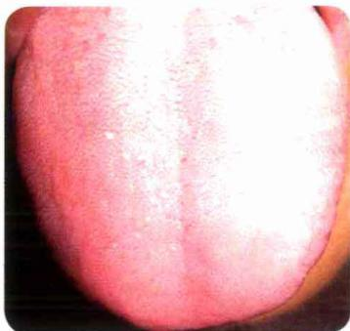
图中所示的舌色属于下列哪种情况？
A. 舌质淡红
B. 舌质红
C. 舌质淡白
D. 舌质紫暗
作答：□ A □ B □ C □ D 题目问题：□ 无 □ 有
第 46 题 图文题
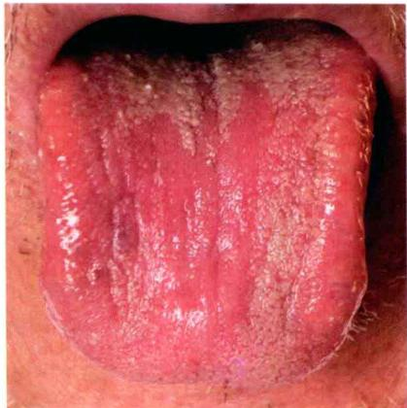
图中剥落苔的形成机理是什么？
A. 湿热蕴结，熏蒸舌面，苔黄腻垢浊
B. 脾虚湿盛，浊气上泛，苔厚腻黏滑
C. 热入营血，耗伤营阴，舌红绛无苔
D. 胃气阴两虚，津液不能上布，舌苔失养而剥落
作答：□ A □ B □ C □ D 题目问题：□ 无 □ 有
第 47 题 图文题
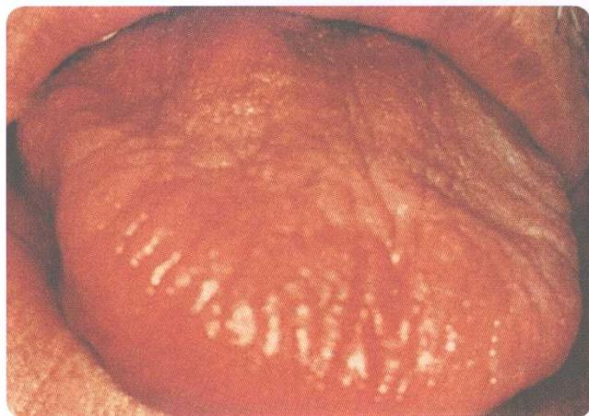
图中所示的舌象主要有哪些特征？
A. 舌红少津，苔黄干燥
B. 舌紫暗红，有瘀点瘀斑
C. 舌淡苔白，舌体胖大
D. 舌绛干燥，舌面皱缩
作答：□ A □ B □ C □ D 题目问题：□ 无 □ 有
第 48 题 图文题
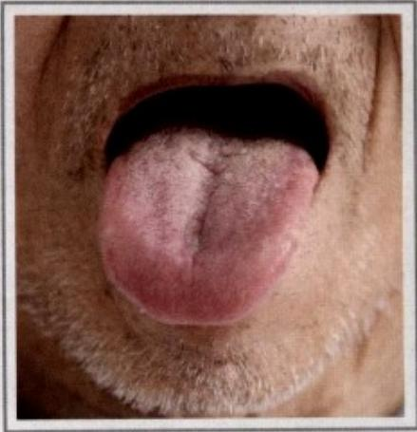
图中舌象的特征是什么？
A. 舌体蜷曲不能伸长
B. 伸舌时舌体偏向一侧
C. 舌体松散无力，不能紧缩
D. 舌体板硬强直，运动不灵
作答：□ A □ B □ C □ D 题目问题：□ 无 □ 有
第 49 题 图文题
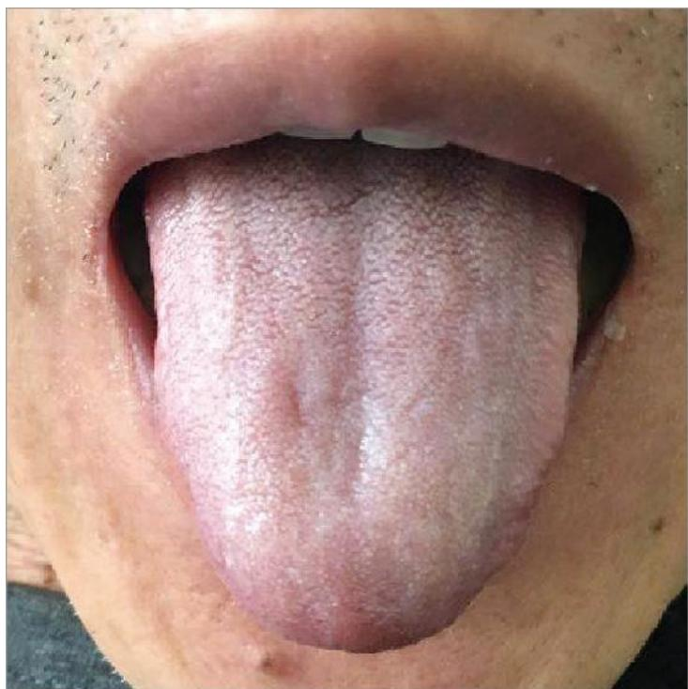
图中所示为胸痹气虚血瘀证的舌象表现，针对该证候类型应当如何把握治则治法？
A. 益气养阴，活血通脉
B. 清热化痰，活血止痛
C. 行气活血，通脉止痛
D. 温阳散寒，活血化瘀
作答：□ A □ B □ C □ D 题目问题：□ 无 □ 有
第 50 题 图文题
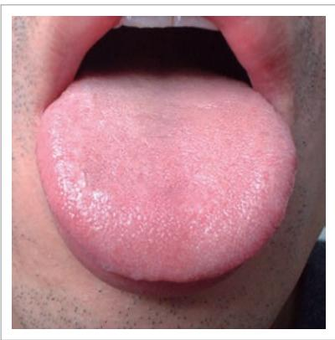
该图所示舌象的临床意义是什么？
A. 心火亢盛、胃阴亏损，常见于热病后期或阴虚火旺证
B. 心气不足、脾胃虚寒，多见于久病体虚或阳虚患者
C. 心气充足、胃气旺盛，气血调和，多见于正常人或外感病初起
D. 心经热盛、胃肠实热，常见于里实热证或便秘患者
作答：□ A □ B □ C □ D 题目问题：□ 无 □ 有
第 51 题 图文题
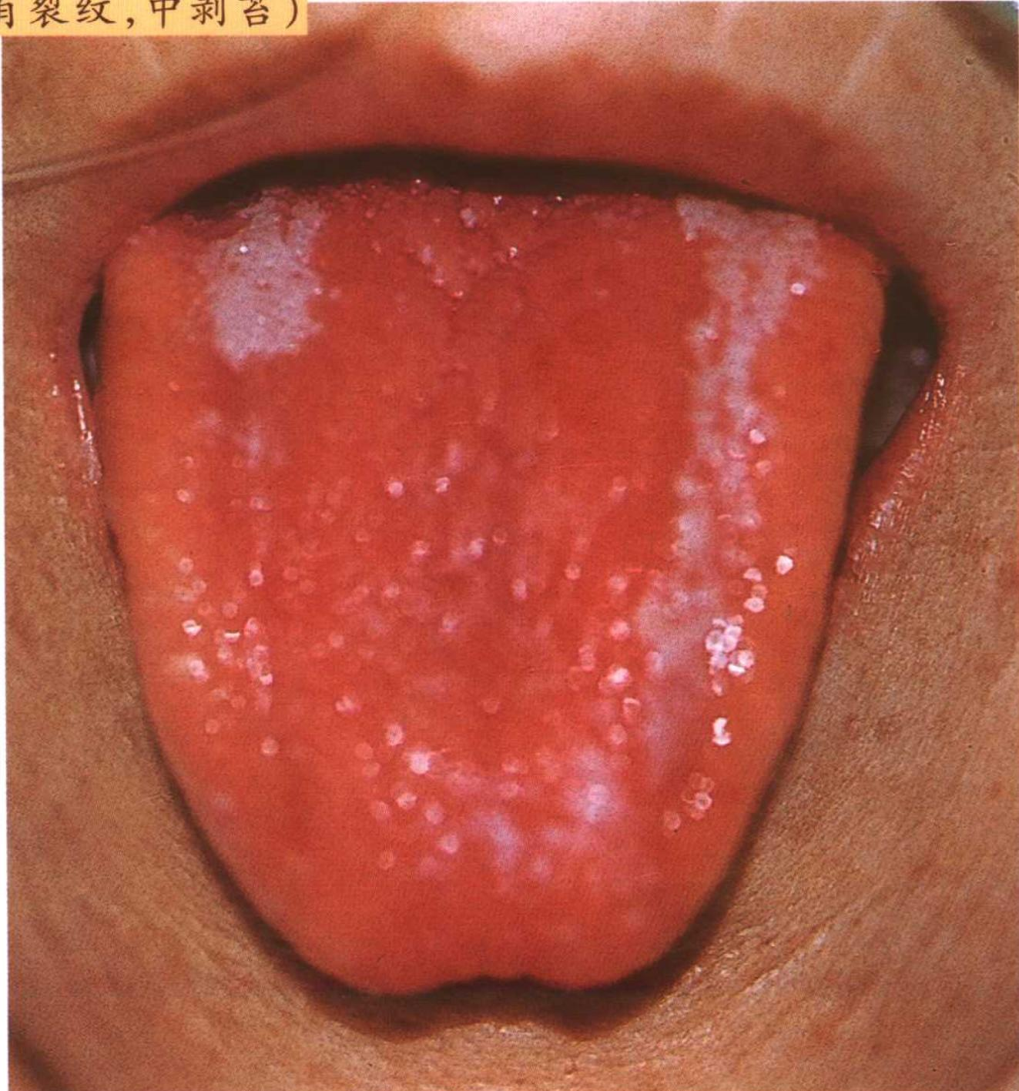
图中所示舌象通常提示与下列哪类疾病相关？
A. 恶性肿瘤（如肺癌、肝癌等）
B. 多种慢性疾病（如冠心病、慢性支气管炎、肺气肿、慢性胃炎等）
C. 内分泌代谢性疾病（如糖尿病、甲状腺功能亢进等）
D. 急性感染性疾病（如肺结核、肺炎等）
作答：□ A □ B □ C □ D 题目问题：□ 无 □ 有
第 52 题 图文题
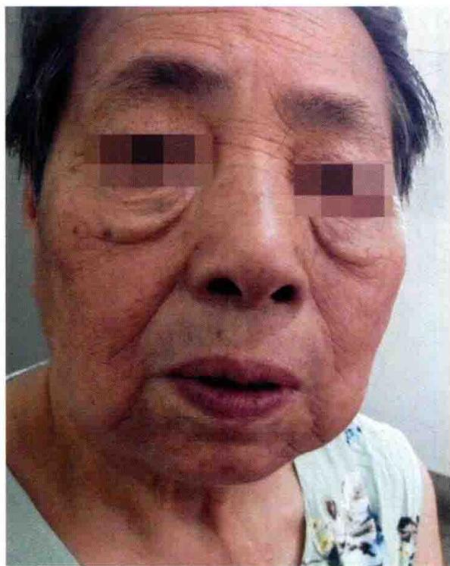
图中患者的面部望诊可见什么特征？
A. 颧骨部位皮肤萎缩，弹性降低
B. 面色潮红，面颊部血痣密布
C. 双侧额颞部颜面皮肤黯斑
D. 鼻翼两侧油腻，痤疮样丘疹
作答：□ A □ B □ C □ D 题目问题：□ 无 □ 有
第 53 题 图文题
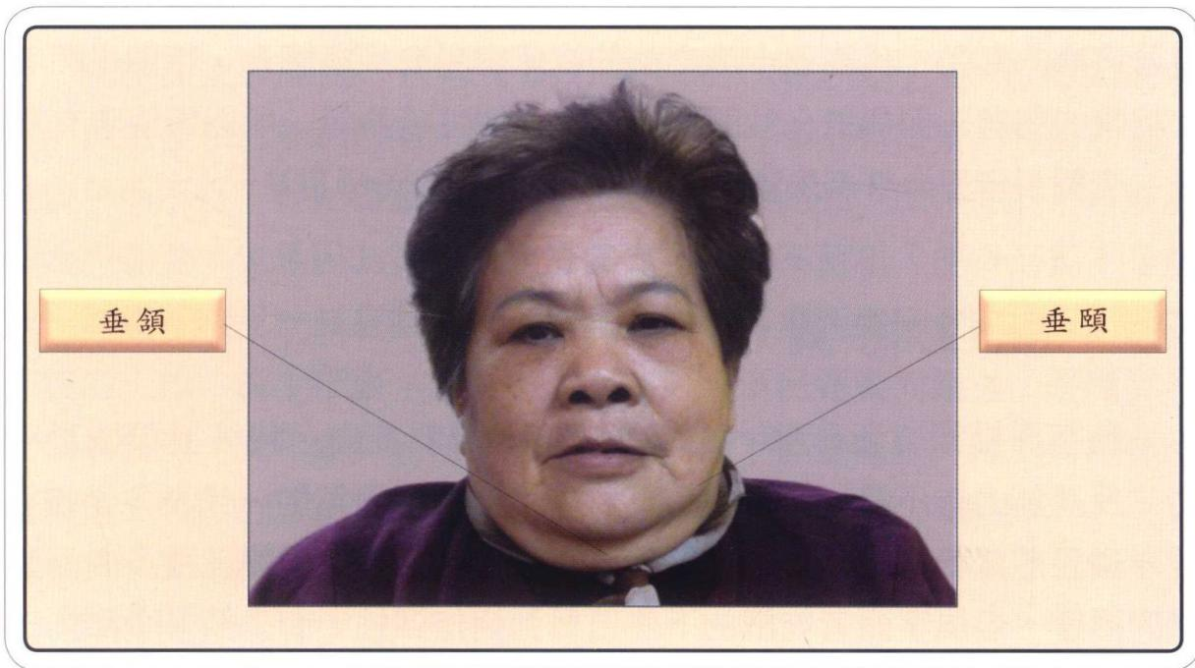
图中所示面形者在临床上容易出现哪些健康问题或疾病倾向？
A. 肾功能衰退
B. 脾胃湿热
C. 肝气郁结
D. 心肺气虚
作答：□ A □ B □ C □ D 题目问题：□ 无 □ 有
第 54 题 图文题
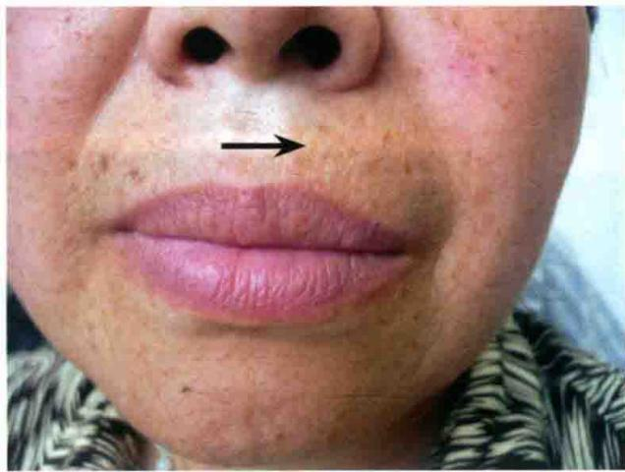
图中所示的口周皱纹具有什么临床意义？
A. 心其华在面，面色晦暗无华，提示心血亏虚
B. 肝主疏泄，眉间出现竖纹，提示肝气郁结
C. 脾开窍于口，其华在唇，唇周多皱纹，提示脾的运化功能不足
D. 肾开窍于耳，耳垂出现深纹，提示肾精不足
作答：□ A □ B □ C □ D 题目问题：□ 无 □ 有
第 55 题 图文题
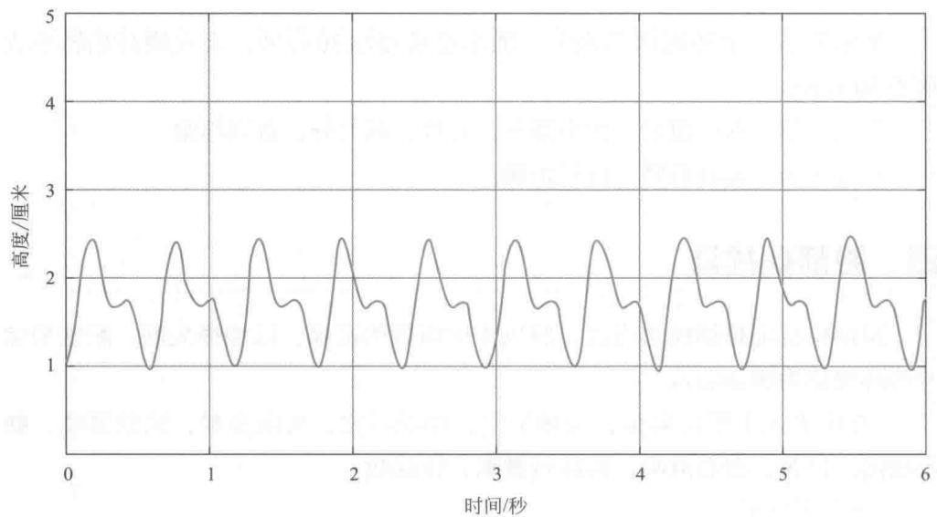
图中所示脉象图，脉动周期t在0.48~0.8秒，脉率91~120次/分钟，且脉管紧张度较高，呈端直以长如按琴弦状。该脉象图可能对应什么脉象？
A. 弦数脉：端直以长如按琴弦，且脉率快速（91-120次/分钟）
B. 濡脉：脉细软而浮，细软无力，重按始得
C. 涩脉：往来艰涩，如轻刀刮竹，节律不匀
D. 滑脉：往来流利，如珠走盘，应指圆滑
作答：□ A □ B □ C □ D 题目问题：□ 无 □ 有
第 56 题 图文题
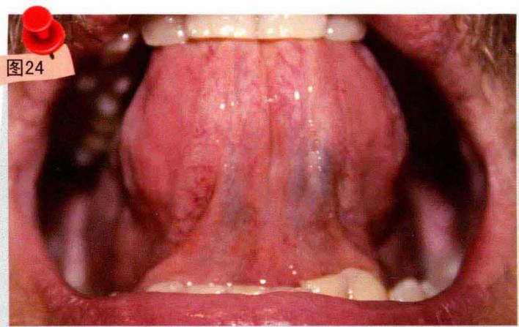
图中舌下络脉有什么特征？
A. 两络脉不及舌尖至舌下肉阜连线的2/5，仅位于舌根部，且两侧粗细不均，络脉周围伴红色出血状细络
B. 两络脉超过舌尖至舌下肉阜连线的3/4，延伸至舌尖附近，两侧粗细均匀，络脉周围无出血点
C. 两络脉长度约占舌尖至舌下肉阜连线的1/2，分布于舌根至舌中，两侧粗细均匀，络脉周围伴淡色点状物
D. 两络脉不及舌尖至舌下肉阜连线的1/5，位于舌根部，络脉迂曲扩张呈串珠样，色泽暗红，伴陈旧性出血点
作答：□ A □ B □ C □ D 题目问题：□ 无 □ 有
第 57 题 图文题
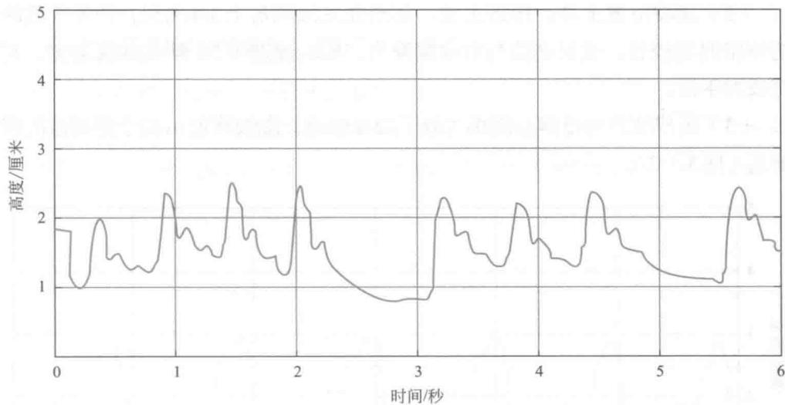
该脉象图有什么特征？
A. 脉来迟缓，一息三至，节律规整，主波宽大，升支与降支对称，脉道充盈
B. 往来流利，应指圆滑，如珠走盘，主波陡峭，降支舒缓，节律均匀，脉率约75次/分钟
C. 主波升支较陡，降支急促，重搏波起点下降，波峰抬高，三波峰清晰；脉动周期t不等，t值之差>0.12秒，脉波之间有多个插入性小波，大小不等，脉率>90次/分钟
D. 端直以长，如按琴弦，脉道绷紧，主波形态规整，重搏波隐约可见，节律整齐，脉率约80次/分钟
作答：□ A □ B □ C □ D 题目问题：□ 无 □ 有
第 58 题 图文题
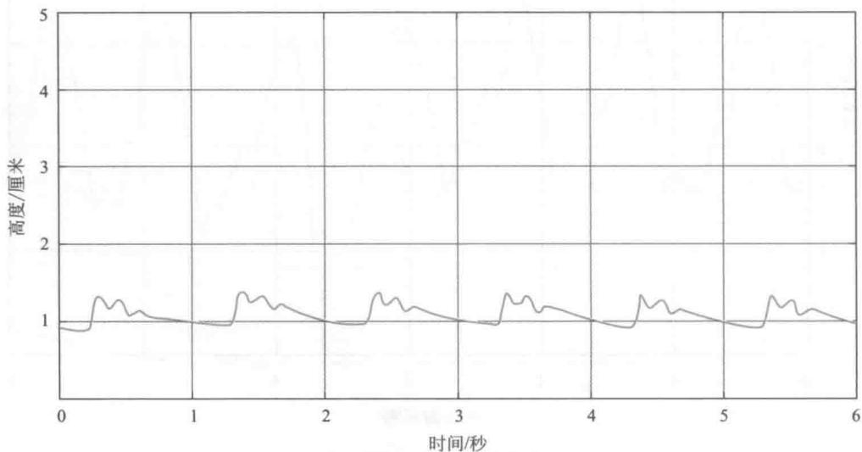
该脉象图有什么临床意义？
A. 多见于外感病初期在表，邪正相争于肌表，脉浮而有力为表实，浮而无力为表虚
B. 多见于寒证，因阳气失宣，或阳气亏虚，脉道失于温运而拘急，脉来迟缓无力
C. 多见于里证，亦可见于正常人。实证为邪实内郁、气滞血阻所致，脉沉而有力；虚证为气血不足或阳虚气乏，脉沉而无力
D. 多见于热证，因热盛加速血行，脉来急促，或因虚阳外越，脉数而无力
作答：□ A □ B □ C □ D 题目问题：□ 无 □ 有
第 59 题 图文题
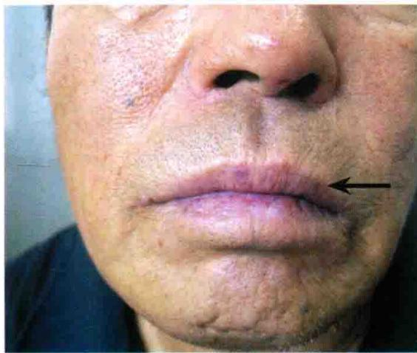
图中望诊所见为
A. 上下唇周多纵褶
B. 口角流涎
C. 口唇色淡苍白
D. 口唇红赤肿痛
作答：□ A □ B □ C □ D 题目问题：□ 无 □ 有
第 60 题 图文题
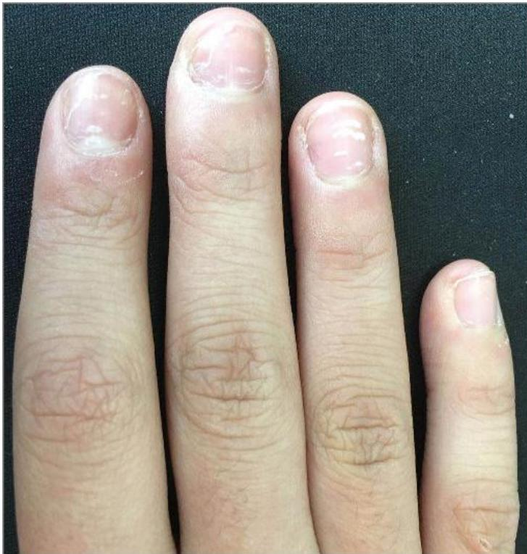
该图所示指甲白斑的临床意义是什么？
A. 脾胃亏虚，气血生化不足
B. 肝郁气滞，血行不畅
C. 肾阳不足，水湿内停
D. 心火亢盛，阴虚火旺
作答：□ A □ B □ C □ D 题目问题：□ 无 □ 有

